33. Des de dos punts de vigilància, M i N, situats en una platja a 300 m l’un de l’altre, es veu en un punt T del mar a un surfista amb dificultats. A quina distància es troba el surfista dels dos punts de vigilància?
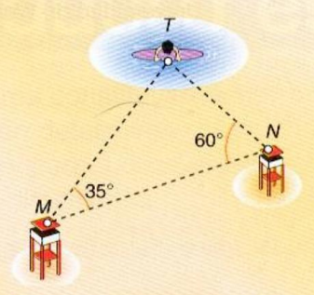
Trobem l’angle faltant

Apliquem el teorema del sinus per trobar els costats faltants

Trobem l’altre costat

